Mẫu đơn xin vào Đảng mới nhất năm 2025
Đơn xin vào Đảng là giấy tờ không thể thiếu khi cá nhân đủ điều kiện, tiêu chuẩn kết nạp Đảng viên. Sau đây là mẫu đơn xin vào Đảng mới đầy đủ nhất năm 2025 Vietjack chia sẻ để các bạn tham khảo và áp dụng.
1. Đơn xin vào Đảng là gì?
Đơn xin vào Đảng là văn bản do một cá nhân viết để bày tỏ nguyện vọng tự nguyện xin được đứng vào hàng ngũ của Đảng Cộng sản Việt Nam. Trong đơn, người viết trình bày những ý cơ bản sau:
- Lý do, động cơ xin vào Đảng.
- Nhận thức về Đảng (vai trò, sứ mệnh, mục tiêu của Đảng Cộng sản Việt Nam).
- Quá trình rèn luyện, học tập, công tác và cống hiến của bản thân.
- Nguyện vọng, cam kết khi trở thành đảng viên (chấp hành Điều lệ Đảng, phấn đấu, hoàn thành nhiệm vụ được giao...).
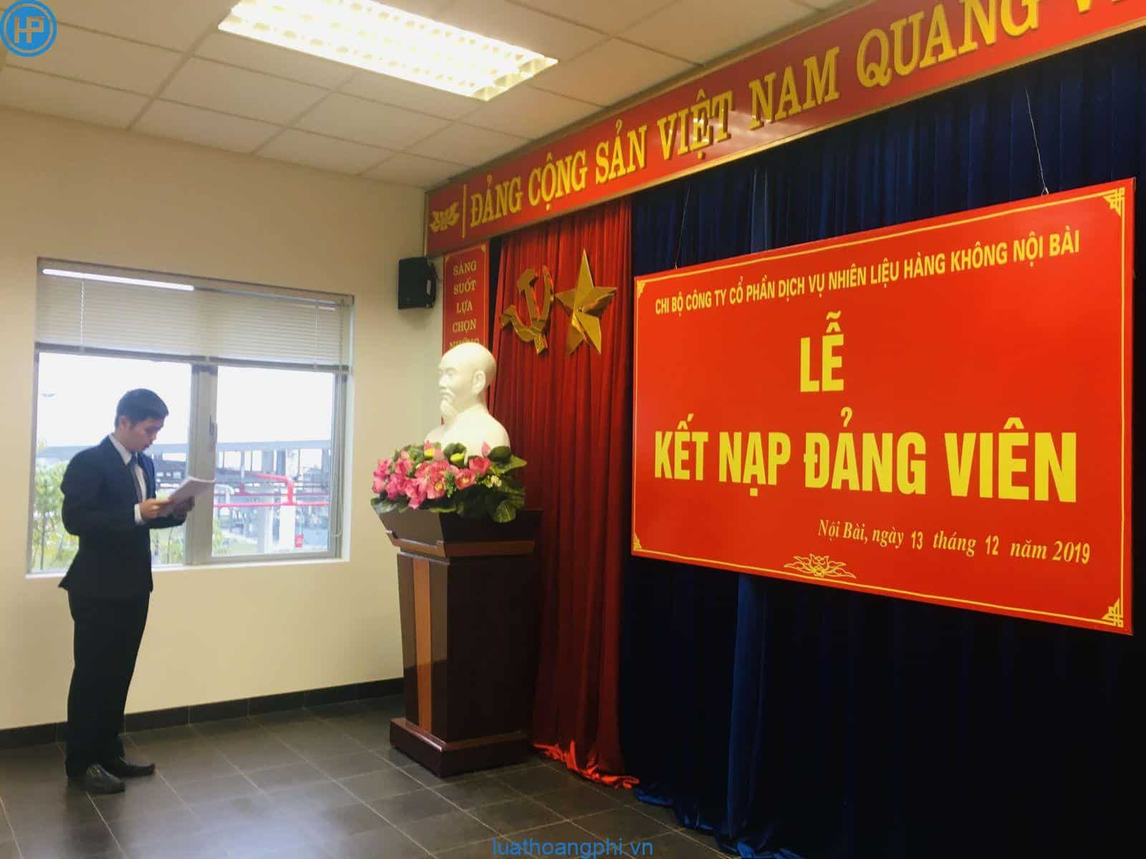
Đơn xin vào Đảng là gì? Mẫu đơn xin vào Đảng mới nhất 2025. Ảnh minh họa
2. Mẫu đơn xin vào Đảng mới nhất năm 2025
ĐẢNG CỘNG SẢN VIỆT NAM
ĐƠN XIN VÀO ĐẢNG
Kính gửi: ……………………………………………………………………….
Chi uỷ: …………………………………………………………………………………..
Đảng uỷ:…………………………………………………………………………………
Tôi là:…………………………………………….., sinh ngày … tháng … năm ………
Nơi sinh:……………..…………………………………..………………………………
Quê quán:…………………………………………………..……………………………
Dân tộc:…………………………………………………………….Tôn giáo: …………
Trình độ học vấn:……………………………………………………...…………………
Nơi cư trú: ………………………………………………………….……………………
Nghề nghiệp:…………………………………………………………….………………
Chức vụ chính quyền, đoàn thể:………………………………………………………….
Vào Đoàn thanh niên Cộng sản Hồ Chí Minh ngày … tháng ... năm ……
tại: ……………………………………………………………………………………….
Được xét là cảm tình Đảng ngày … tháng … năm …… tại chi bộ………………………
Qua nghiên cứu Điều lệ Đảng Cộng sản Việt Nam; được sự giáo dục, bồi dưỡng của chi bộ, của tổ chức Đoàn, Công đoàn (nếu có) tôi đã nhận thức được: …………………….
Tôi nguyện trung thành với lý tưởng và mục tiêu cách mạng của Đảng, phấn đấu hoàn thành tốt nhiệm vụ được giao, xứng đáng là Đảng viên của Đảng Cộng sản Việt Nam.
............., ngày … tháng … năm ………
NGƯỜI LÀM ĐƠN
(ký, ghi rõ họ và tên)
Lưu ý:
a. Nơi không có chi uỷ thì ghi chi bộ
Chi ủy là tổ chức Đảng, do chi bộ lãnh đạo và quyết định mọi hoạt động, là cơ quan có trách nhiệm chuẩn bị nội dung sinh hoạt, hoạt động của chi bộ và không có thẩm quyền ra Nghị quyết, thi hành kỷ luật.
Chi bộ cơ sở là một trong những nền tảng của Đảng và có nhiệm vụ:
- Là hạt nhân chính trị ở cơ sở. Chi bộ cơ sở cùng với Đảng bộ cơ sở là tổ chức cơ sở Đảng.
- Tham gia lãnh đạo xây dựng và thực hiện có hiệu quả các chủ trương, nhiệm vụ công tác của cơ quan.
- Chăm lo đời sống vật chất, tinh thần của cán bộ, công chức và người lao động.
- Xây dựng Đảng bộ, chi bộ và cơ quan vững mạnh…
b. Ghi nơi thường trú hoặc nơi tạm trú
Bạn có thể tải mẫu đơn xin vào Đảng TẠI ĐÂY.

3. Ý nghĩa của việc xin vào Đảng
Đây là một trong những giấy tờ quan trọng nhất cho người có nguyện vọng gia nhập Đảng Cộng sản Việt Nam. Theo đó, trong quá trình xem xét kết nạp Đảng cần phải chuẩn bị đầy đủ các giấy tờ sau:
- Giấy chứng nhận học lớp bồi dưỡng nhận thức về Đảng;
- Đơn xin vào Đảng;
- Lý lịch của người vào Đảng và các văn bản thẩm tra kèm theo;
- Giấy giới thiệu của Đảng viên chính thức được phân công giúp đỡ;
- Nghị quyết giới thiệu đoàn viên ưu tú vào Đảng của Đoàn Thanh niên Cộng sản Hồ Chí Minh hoặc của công đoàn cơ sở (nếu có);
- Tổng hợp ý kiến nhận xét của đoàn thể chính trị - xã hội nơi người vào Đảng sinh hoạt và chi ủy (hoặc chi bộ) nơi cư trú đối với người vào Đảng.
Như vậy, khi tự nguyện làm đơn xin vào Đảng, căn cứ vào quá trình phấn đấu, rèn luyện mà người đó có được kết nạp vào Đảng hay không.
4. Điều kiện để được kết nạp Đảng
Theo quy định tại Điều 1 Điều lệ Đảng Cộng sản Việt Nam, Đảng viên Đảng Cộng sản Việt Nam là công dân Việt Nam từ 18 tuổi trở lên, là:
- Chiến sỹ cách mạng trong đội tiên phong của giai cấp công nhân, nhân dân lao động và dân tộc Việt Nam;
- Phấn đấu suốt đời vì lý tưởng của Đảng, đặt lợi ích của Tổ quốc, công nhân và nhân dân lao động lên trên lợi ích của mình;
- Chấp hành nghiêm chỉnh Cương lĩnh chính trị, Điều lệ Đảng, nghị quyết của Đảng, pháp luật Việt Nam;
- Hoàn thành tốt nhiệm vụ được giao;
- Có đạo đức, lối sống lành mạnh, gắn bó với nhân dân;
- Phục tùng tổ chức, kỷ luật của Đảng, giữ gìn đoàn kết thống nhất trong Đảng.
Do đó, để được đứng trong hàng ngũ của Đảng, công dân cần đáp ứng một số điều kiện nhất định:
- Tuổi đời từ 18 đến 60 tuổi;
- Có trình độ học vấn từ tốt nghiệp THCS trở lên;
- Thừa nhận và tự nguyện thực hiện Cương lĩnh, Điều lệ Đảng;
- Được hai Đảng viên chính thức giới thiệu.
- Dự bị Đảng viên trong vòng 12 tháng trước khi được kết nạp chính thức...
5. Quy trình kết nạp Đảng
Đảng viên muốn được kết nạp thì phải thực hiện theo trình tự, thủ tục sau đây:
Bước 1: Học lớp bồi dưỡng nhận thức về Đảng
Người vào Đảng phải học lớp bồi dưỡng nhận thức về Đảng và sẽ được cấp giấy chứng nhận.
Bước 2: Họp và giới thiệu vào Đảng
Bước 3: Hoàn thiện hồ sơ đề nghị xét kết nạp Đảng
Người muốn vào Đảng phải tự làm đơn, trình bày rõ những nhận thức của mình về mục đích, lý tưởng của Đảng, về động cơ xin vào Đảng và tự khai lý lịch đầy đủ, rõ ràng, trung thực.
Bước 4: Thẩm tra lý lịch của người vào Đảng
Ở bước này, người muốn vào Đảng sẽ được thẩm tra lý lịch Đảng theo bản tự khai lý lịch của mình gồm bản thân và người thân của người muốn vào Đảng (cha mẹ đẻ, cha mẹ vợ (chồng) hoặc người trực tiếp nuôi dưỡng, vợ hoặc chồng, con đẻ của người vào Đảng có năng lực hành vi dân sự đầy đủ).
Bước 5: Xét kết nạp
Sau khi được thẩm tra lý lịch, chi bộ sẽ tiến hành họp để ra đề nghị kết nạp Đảng viên.
Bước 6: Tổ chức lễ kết nạp
Trong thời hạn 30 ngày làm việc.
Bước 7: Đảng viên trải qua thời gian dự bị
Thời gian làm Đảng viên dự bị là 12 tháng tính từ ngày chi bộ tổ chức lễ kết nạp.
Bước 8: Chuyển Đảng chính thức
Kể từ ngày Đảng viên hết 12 tháng dự bị, trong thời hạn 30 ngày làm việc, chi bộ phải xét và đề nghị công nhận chính thức cho Đảng viên. Nếu không đủ điều kiện thì đề nghị cấp ủy có thẩm quyền ra quyết định xóa tên.
Trên đây là mẫu đơn xin vào Đảng mới nhất năm 2025 cùng với những vấn đề liên quan đến việc xin gia nhập Đảng. Hy vọng bài viết này sẽ giúp ích cho bạn trong việc viết đơn xin vào Đảng theo đúng với nguyện vọng của bản thân.

